筑业黑龙江省建设工程预算软件2015版

- 适用对象：
建筑施工单位、造价员、监理单位、业主的相关人员，建设单位
二、包含定额：
- 黑龙江省建筑工程计价定额(2010)
黑龙江省装饰装修工程计价定额(2010)
黑龙江省给排水、暖通、消防及生活用燃气安装工程计价定额(2010)
黑龙江省电气设备及建筑智能化系统设备安装工程计价定额(2010)
黑龙江省市政工程计价定额(2010)，黑龙江省园林绿化工程计价定额(2010)
黑龙江省住宅小区有线数字电视工程计价定额(2011)
- 黑龙江省建筑工程计价定额齐齐哈尔估价表(2010)，黑龙江省装饰装修工程计价定额齐齐哈尔估价表(2010)，黑龙江省安装工程计价定额齐齐哈尔估价表(2010)，黑龙江省市政工程计价定额齐齐哈尔单价表(2010)，黑龙江省园林绿化工程计价定额齐齐哈尔单价表(2010)，黑龙江省建筑工程计价定额大庆单价表(2011)，黑龙江省装饰装修工程计价定额大庆单价表(2011)，黑龙江省安装工程计价定额大庆单价表(2011)，黑龙江省市政工程计价定额大庆单价表(2011)，黑龙江省园林绿化工程计价定额大庆单价表(2011)
- 黑龙江省建筑工程计价定额牡丹江单价表(2010)，黑龙江省装饰装修工程计价定额牡丹江单价表(2010) ，黑龙江省安装工程计价定额牡丹江单价表(2010)
- 黑龙江省建设工程预算定额(高级装饰)2008，黑龙江省建筑及装饰工程消耗量定额(2004)，黑龙江省统一安装工程消耗量定额(2004)，黑龙江省市政及园林工程消耗量定额(2004)，黑龙江建设工程预算定额(2000)，黑龙江安装工程预算定额(2000)。
- 黑龙江省建筑及装饰工程消耗量定额哈尔滨单价表(2006)，黑龙江省统一安装工程消耗量定额哈尔滨单价表(2006)，黑龙江省市政及园林工程消耗量定额哈尔滨单价表(2006)，黑龙江省地铁工程消耗量定额哈尔滨单价表(2006)，黑龙江省建设工程预算定额哈尔滨单价表(2006)，黑龙江省安装工程预算定额哈尔滨单价表(2006)，黑龙江省建设预算定额哈尔滨市单价表(2002)，黑龙江省安装预算定额哈尔滨市单价表(2002)
- 黑龙江省建设工程预算定额牡丹江价格表(2007)，黑龙江省安装工程预算定额牡丹江价格表(2007)，黑龙江省建设工程预算定额牡丹江价格表(2000)，黑龙江省安装工程预算定额牡丹江价格表(2000)，黑龙江省建筑工程预算定额大庆估价表(2005)，黑龙江省安装工程预算定额大庆估价表(2005)，黑龙江省建筑工程预算定额大庆石化单价表2003，黑龙江省安装工程预算定额大庆石化单价表2003，黑龙江省建设工程定额双鸭山估价表(2002)，黑龙江省双鸭山市安装工程定额(2002)，黑龙江省建设工程预算定额佳木斯市单价表2000，黑龙江省安装预算定额佳木斯市单价表(2000)，黑龙江省齐齐哈尔建设工程预算定额(2000)，黑龙江省齐齐哈尔市安装工程预算定额(2000)，黑龙江省建设工程预算定额鸡西估价表(2000)。
黑龙江省执行2013清单计价计量规范相关规定-黑建造价〔2014〕1号
关于《2010年黑龙江省建设工程计价依据编制说明、补充定额及有关问题解释》的通知修改勘误
关于发布调整建筑安装工程费用项目、合同规定的通知-黑建造价函［2012］58号
关于发布2011年建筑安装工程结算指导意见的通知-黑建造价［2011］12号
修改2012定额勘误(2012年6月11日颁布)

三、功能特点
1．多级分级管理：可以新建项目工程，对项目工程，单项工程，单位工程分级管理，并可自动生成相关汇总表。
2．多方位数据接口：清单软件在“导入招标文件”中提供了无缝链接功能。在整个招投标、预结算过程中，实现无障碍数据传递。可以直接从EXCEL中直接将清单编号、项目名称、计量单位、工程量、工作内容、项目特征等快速导入。节省清单录入的时间。
3．强大的定额维护及人材机管理功能：通过定额维护可以对定额、人材机及费率信息进行相应的修改和维护，使定额更加适合实际工程的需要。
4．各省市特性全面支持：软件根据各地区造价管理执行标准、规定、条文编制开发，包含多种取费方式，不同地区的版本可应用于不同地区不同专业的清单编制。
5．强大的计算功能：安装专业工程可使用安装费用设置与安装费用调整，可对取费方式灵活掌握,可按安装专业不同分册、不同分部安装费用一次计算。
6．各种类型的分析和调整：配比材料、机械台班二次分析，钢筋模板、刷漆保温自动带出，混凝土砂浆换算、主材设备自动寻价等功能，可以满足用户全方位需求；
7．系统设置灵活多样：组价方式、定额录入设置、小数位数设置，措施取费设置，“未计价材料自动寻价”、“单价允许修改”、“子目主材、设备单列”多个选项并存。各选项自由组合，实现量价调整的自由灵活。
8．全方位造价调整： 工程造价调整分为调价和调量两部分，系统调整可以在最短的时间里实现工程总价的调整和分摊。随时可以通过筑业造价信息下载网站，随时掌握当时的材料市场价格信息，实现自动调整和查询。
9．导入导出功能方便快捷：人材机，市场价，补充定额库、报表的导入导出，方便不同工程间相同定额及人材机的重复补充录入。
10．快速实时汇总：在清单编制过程中，各费用项关联更新实时汇总，解决了以往软件中一次更新多次汇总的通用问题。
11．实用小功能：书签管理、语音校对、清单定额查询、自动分章、常用计算公式、计算器转递、大量建筑常用特殊字符等。相信这些小功能会带给您不同的趣味。
12．材料供货方式调整，完美实现部分甲供甲定：方便设定某材料部分甲供，甲定，部分自采，同时可生成相关取费代码轻松调整取费结构。
13．灵活的报表设计功能：提供多种格式报表内容，根据招标要求，灵活选择,使用最新的报表设计功能，灵活设计各种复杂结构报表，实现用户对报表的个性化设置。报表模板的导入导出功能，轻松保存自己设计的报表样式。报表名称列使用树状结构分类显示，查找更加方便。报表可以导出到EXCEL还可以批量导出EXCEL,让设计更加自由。报表还可以批量进行打印,打印输出更轻松。
产品给客户带来的价值：强大的功能，便捷的操作，灵活的应用，让您在最短的时间内完成一份高质量的造价，从而大大提高企业的竞争力。
四、产品清单
请确认您购买的软件产品，应有以下几部分：
软件说明书、加密狗、软件光盘、售后服务卡、产品精美包装盒、赠送900元筑业卡
五、部分客户：
齐齐哈尔市鑫城建设工程监理有限公司 大庆建新消防设施安装有限公司 中城建第五工程局有限公司黑龙江省第一建筑公司 黑龙江垦区龙垦建设工程总公司 齐翔集团中翔二公司 黑龙江省八五三农场城建局 依兰县建设工程质量监督站 佳木斯大成建筑工程有限公司 大庆市长恒管业有限公司 金成建筑公司 省世创佳年建筑有限责任公司兴业水利分公司 龙韵装饰设计有限公司 牡丹江市北方建筑安装工程有限公司 大庆市中平消防安装公司 黑龙江省安装工程公司
六、发布单位：
黑龙江省定额站
本软件已经通过黑龙江省工程建设管理总站的软件认证，认证编号为：
黑建价软证第2006-006号 筑业黑龙江预算软件
黑建价软证第2006-007号 筑业黑龙江清单软件
关于《筑业黑龙江建筑工程预算清单软件》通过2013年度续期技术测评的通知-黑建造价函[2013]21号
七、优惠后的价格：1980元，清单1280元，预算+清单2680元
八、软件界面
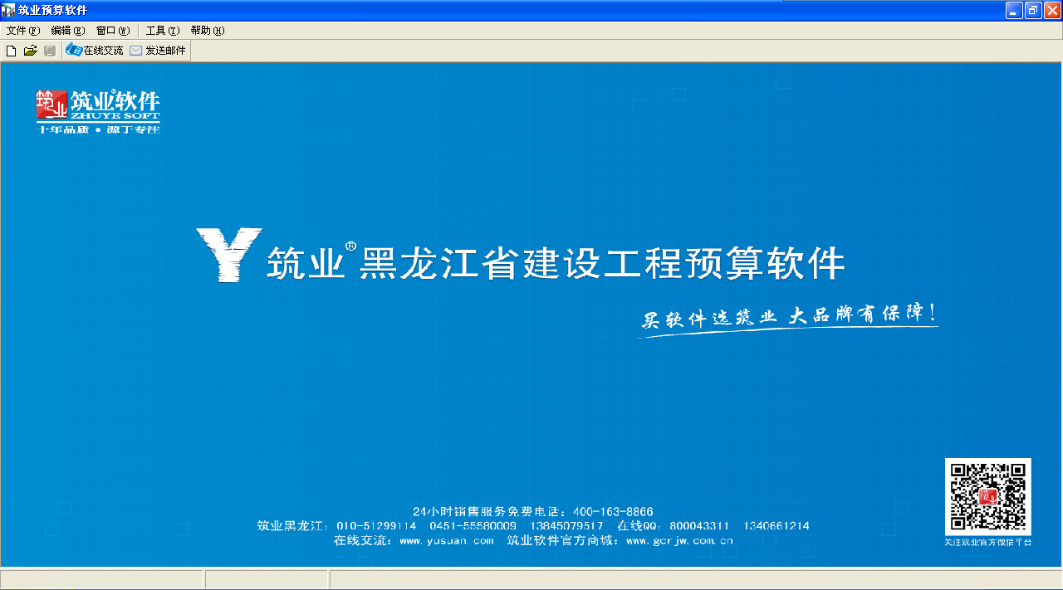
包装盒 打开界面
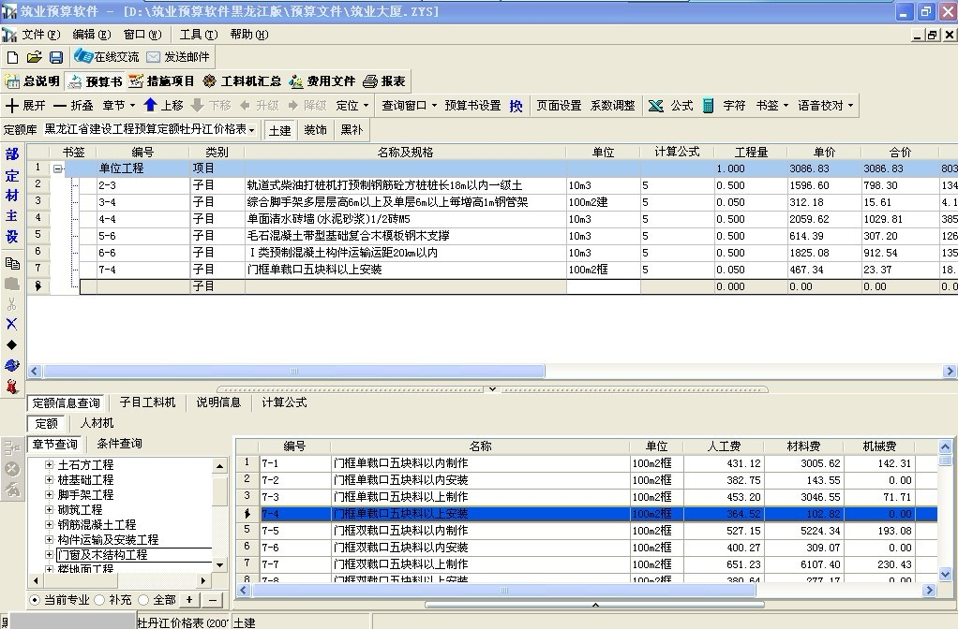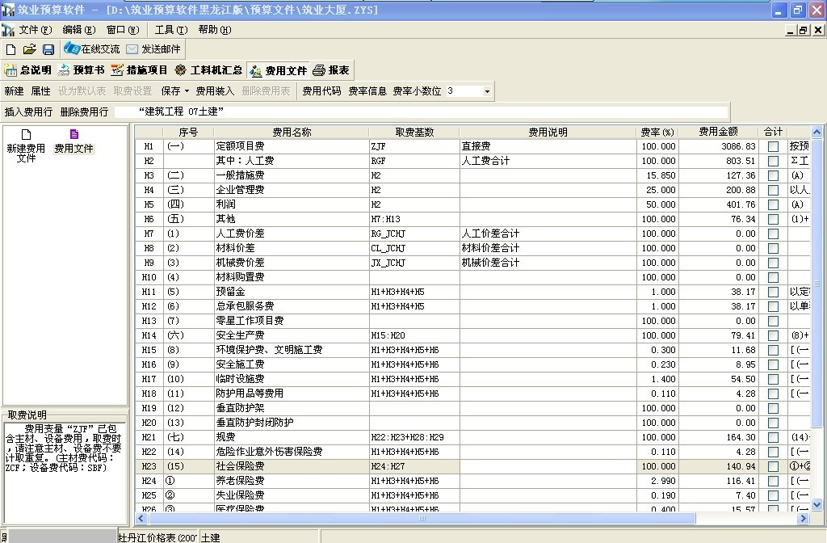
定额录入界面 取费表
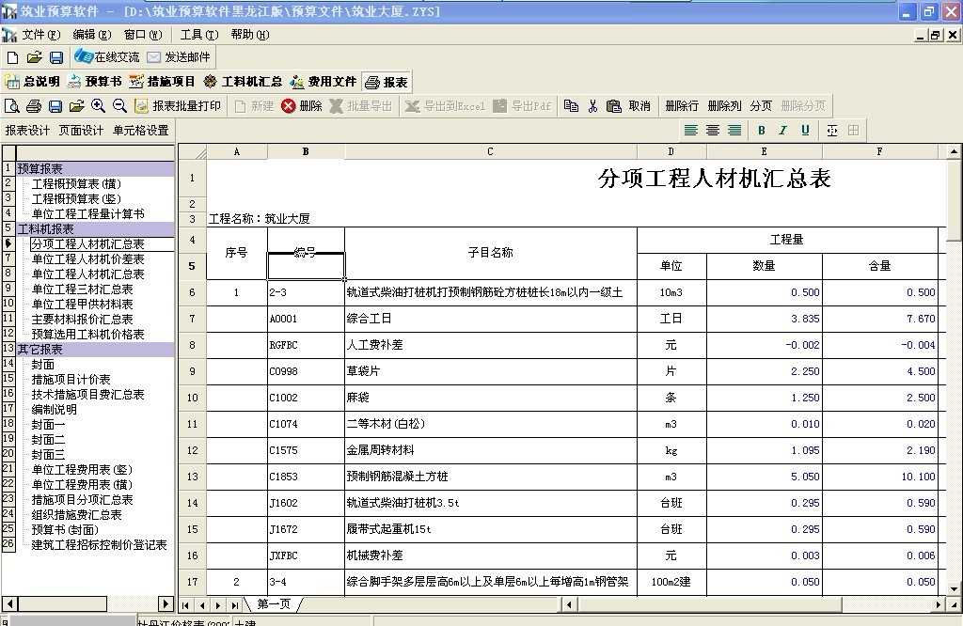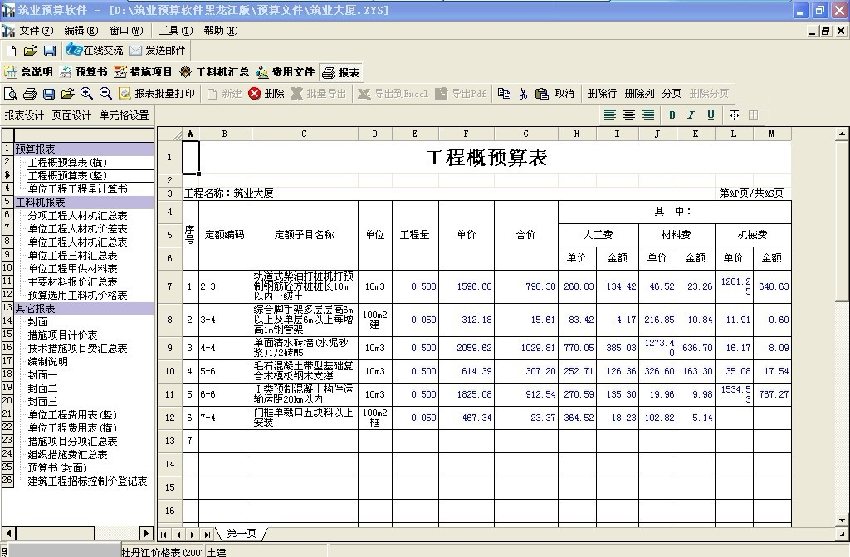
报表1 报表2

九，试用下载地址:http://123.yusuan.com/lnjys.exe

------------------------------联系我们------------------------------
北京筑业软件公司

微信一扫施工知识全知道

黑龙江市场软件销售工程师：张蓝依
★24小时联系电话：010-51299114 0451-55580009 13845079517
★筑业软件全国销售服务免费电话：400-163-8866
★北京总部地址：北京海淀区西三旗龙旗广场E座13层（2000㎡自持产权）
★E-MAIL：hljyusuan@QQ.com QQ：804394905
★中国工程预算网：http://www.yusuan.com QQ：800043311
★筑业官网商城：http://www.gcrjw.com.cn
★筑业新浪官方微博：@筑业软件在线
★筑业腾讯官方微博：@筑业软件官方微博
★筑业官方微信公众帐号：筑业（zhuye4001638866）

